询价采购文件

项 目 名 称：机电工程系高效会议平台
询价采购文件
采 购 人：重庆工贸职业技术学院

询价采购公告

重庆工贸职业技术学院机电工程系（以下简称：采购代理机构）按照学院批准的采购计划，拟通过询价方式采购方式确定该项目采购。欢迎符合资格要求并有供货能力的供应商踊跃报价。
一、询价采购项目
详见附件1，总预算2.9万元。
二、询价采购时间
（一）询价采购文件发放形式：在重庆工贸职业技术学院机电工程系网站通知公告栏目（http://www.cqgmy.cn/item/list.asp?id=1437）自行下载。
（二）递交报价文件时间：2018年12月5日9:30—10:00。超过该截止时间我单位概不接收。报价文件应该包含报价文件正本一份，副本二份。副本可为正本的复印件。报价文件正本的每一页应由报价人加盖公章。
供应商须满足以下二种要件，其响应文件才被接受：
1.按时递交了响应文件；
2.按时报名签到；
（三）询价采购开标时间：2018年12月5日10:00。
三、询价采购文件报送（开标）地点
重庆工贸职业技术学院，地址：重庆市涪陵区涪南路108号机电实训中心201会议室。
四、供应商资格及要求：
（1）具有独立承担民事责任的能力；
（2）具有良好的商业信誉和健全的财务会计制度；
（3）具有履行合同所必须的设备和专业技术能力；
（4）有依法缴纳税收和社会保障资金的良好记录；
（5）参加政府采购活动近三年内，在经营活动中没有重大违法记录；
（6）投标单位必须有年检合格的营业执照（经营范围应含本项目采购内容）、税务登记证、组织机构代码证等资质；
（7）投标方必须由法人代表或其委托代理人参加相关商务活动。
以上要求，投标人在投标时需提供相应的证明文件，无证明文件或证明文件不符合的，将被视为无效投标。（证明文件包括：1、法人代表身份证原件及复印件，如委派代理人参与投标应提供法人身份证复印件、委托书、委托代理人身份证原件及复印件。2、营业执照、税务登记证、组织机构代码证复印件。3、诚信声明等）
五、报价要求：

（1）密封报价；
（2）报价应是到最终用户正常使用时的价格，包括货物、材料、运输、装卸、安装调试、售后服务以及税费等费用；因成交人自身原因造成漏报、少报皆由成交人自行承担责任，采购人不再补偿。
（3）报价文件内容：报价表，货物详细技术参数说明，售后服务承诺；本项目报价人报价文件不得有任一项应答低于询价采购文件要求。若报价人所递交的响应文件中的价格出现大写金额和小写金额不一致的错误，以大写金额为准。
（4）报价为最终报价，且不得高于限价2.9万元。
六、付款方式：
此项目为交钥匙工程，货到现场安装、调试、验收合格后支付全部合同价款。
七、质量保证及售后服务
（一）产品质量保证
1、采购货物属于国家规定“三包”范围的，其产品质量保证期不得低于“三包”规定。
2、中标方的质量保证期承诺优于国家“三包”规定的，按中标方实际承诺执行。
（二）售后服务
1、质保期内服务要求
质保期内按照国家“三包”规定执行。（质保期不低于3年）
2、质保期外服务要求
质保期满后，中标方应同样提供免费咨询服务，采购人需要继续由原中标方提供售后服务的，中标方应以优惠价格提供售后服务。
八、评标方式
询价小组成员根据各单位的报价资料进行比较，本项目评审采用最低报价中标原则，在满足本询价文件要求的资质条件、项目需求、商务要求以及本询价文件其他要求的前提下，报价最低的投标人为中标人。如果报价相同，则质量、服务较优供应商排名靠前。
九、其他事项
交货时间：2018年12月10日前。
交货地点：重庆工贸职业技术学院机电实训中心201会议室。
采购人不负责报价人准备文件和递交文件所发生的任何费用，不退还报价资料。如果本次所有报价均超过采购人预算价或报价供应商不足三家，本次采购询价则以作废处理。
十、联系方式：
联系人：王东
联系电话：023-72806310
附件1
1. 产品型号：SM75CA ，配置PC系统中的配置一。预算：2.9万
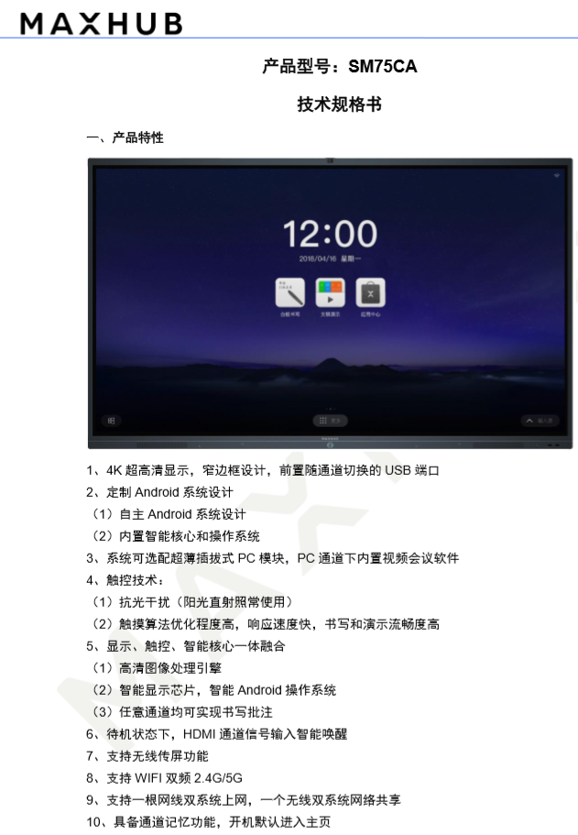
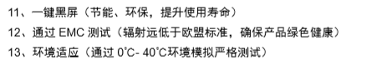
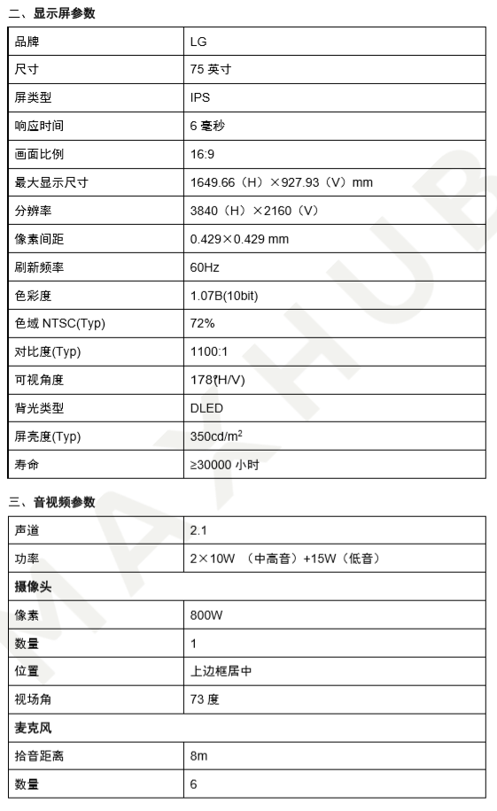
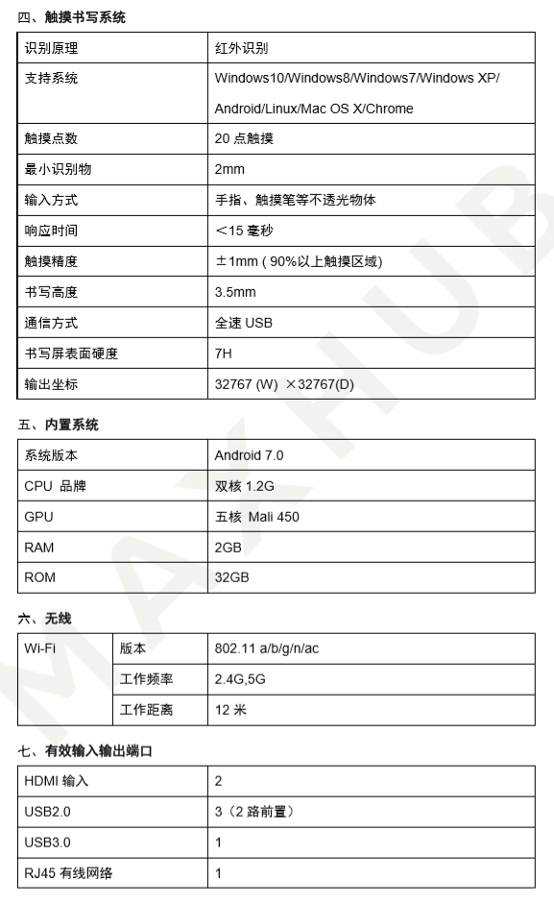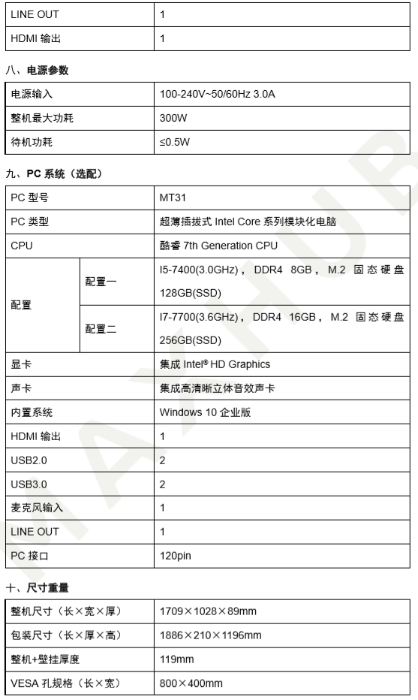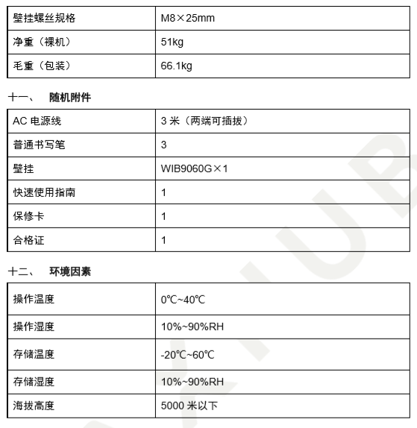

以上所有设备包安装，甲方确保将需要的电源引入房间，为交钥匙工程。

附件2

报 价 函

重庆工贸职业技术学院：
我方收到____________________________（项目名称）的询价文件，经详细研究，决定参加该项目的报价。
1、愿意按照询价采购文件中的一切要求，提供产品供货及技术服务，报价为人民币大写： 元整；人民币小写： 元。
2、我们现提交的报价文件为：报价文件正本壹份，副本贰份。
3、我方承诺：本次询价的有效期为90天。
4、我们完全理解和接受贵方询价采购通知书的一切规定和要求，完全答应询价文件中规定的所有条件和评审办法。
5、在整个询价采购过程中，我方若有违规行为，贵方可按《中华人民共和国政府采购法》的相关规定进行处理。
6、若我们成为中标方，我方将按照最终询价结果签订合同，并且严格履行合同义务。本承诺函将成为合同不可分割的一部分，与合同具有同等的法律效力。
单位（公章）：
法定代表人或委托人
地址： 邮编：
电话： 传真：
联系人：

年 月 日

附件3
报 价 明 细 表

项目名称：
序号 | 产品名称 |  | 产品规格 | 产品特征描述 | 单价 | 数量 | 合计 | 备注
总 计 |  | 人民币（大写）

（此表格内容可扩展或根据各种资费内容自行设计）

报价单位（公章）：

年 月 日

附件4
商务承诺

致：重庆工贸职业技术学院
如我公司中标，我公司对该项目做如下承诺：
1、完成时间： 日内完成安装调试并交付使用。
2、我公司所投产品均为原厂原装、全新的、符合国家有关质量标准的产品；提供所投产品质量保证期为 年的免费上门服务（相关标准大于或小于12个月的，则按相关标准执行），质保期自采购人（或其授权代表）在验收报告上签署“验收合格”之日起计算；质量保证期内免费维修、更换配件；
3、在质保期内，接到故障通知后半小时内响应,1小时内到达现场维修。如超过12小时仍不能排除故障，我公司在2个工作日无偿提供备用机或零件供用户使用；质量保证期内的维修发生的一切费用由我公司承担；
4、质保期内所有货物保修服务方式均为上门保修，由此产生的一切费用均由我公司承担；
5、售后服务联系人： ，联系电话：

（投标人全称）
年 月 日
（公章）
附件5

法定代表人身份证明书（格式）

（法定代表人姓名）在 （投标人名称）任 （职务名称）职务，是__________________（投标人名称）的法定代表人。

特此证明。

（投标人全称）
年 月 日
（公章）

附：上述法定代表人住址：
身份证号码：
电 传：
网 址：
邮政编码：
附件6

法定代表人授权委托书（格式）

项目名称：_______________
日 期：_______________
致：重庆工贸职业技术学院
_____________________（投标人名称）是中华人民共和国合法企业，法定地址______________________________。
_________（投标人法定代表人姓名）特授权_________（被授权人姓名及身份证代码）代表我单位全权办理对上述项目的投标、签约等具体工作，并签署全部有关的文件、协议及合同。
我单位对被授权人的签名负全部责任。
在撤消授权的书面通知以前，本授权书一直有效。被授权人签署的所有文件（在授权书有效期内签署的）不因授权的撤消而失效。

被授权人签名： 法定代表人签名：
职 务： 职 务：

投标人公章：
被授权人身份证（正面） | 被授权人身份证（反面）

附件7
诚信声明

采购项目名称：

致：重庆工贸职业技术学院：
（投标人名称）郑重声明，我公司具有良好的商业信誉和健全的财务会计制度，具有履行合同所必需的设备和专业技术能力，有依法缴纳税收和社会保障资金的良好记录，在合同签订前后随时愿意提供相关证明材料；我公司还同时声明参加本项目采购活动前三年内无违法活动记录，符合《政府采购法》规定的投标人资格条件。我方对以上声明负全部法律责任。
特此声明。

（投标人公章）

年 月 日

附件8
合同草案条款
一、定义
（一）甲方（需方）即采购人，是指通过竞争性谈判采购，接受合同货物及服务的各级国家机关、事业单位和团体组织。
（二）乙方（供方）即成交供应商，是指成交后提供合同货物和服务的自然人、法人及其他组织。
（三）合同是指由甲乙双方按照竞争性谈判文件和响应文件的实质性内容，通过协商一致达成的书面协议。
（四）合同价格指以成交价格为依据，在供方全面履行合同义务后，需方（或财政部门）应支付给供方的金额。
（五）技术资料是指合同货物及其相关的设计、制造、监造、检验、验收等文件（包括图纸、各种文字说明、标准）。
二、货物内容
合同包括以下内容：货物名称、型号规格、技术参数、数量（单位）等内容。
三、合同价格
（一）合同价格即合同总价。
（二）合同价格包括合同货物、技术资料、合同货物的税费、运杂费、保险费、包装费、装卸费及与货物有关的供方应纳的税费，所有税费由乙方负担。
（三）合同货物单价为不变价。
四、转包或分包
（一）本合同范围的货物，应由乙方直接供应，不得转让他人供应；
（二）非经甲方书面同意，乙方不得将本合同范围的货物全部或部分分包给他人供应；
（三）如有转让和未经甲方同意的分包行为，甲方有权解除合同，没收履约保证金并追究乙方的违约责任。
五、质量保证及售后服务
（一）乙方应按竞争性谈判文件规定的货物性能、技术要求、质量标准向甲方提供未经使用的全新产品。
（二）乙方提供的货物在质保期内因货物本身的质量问题发生故障，乙方应负责免费更换。对达不到技术要求者，根据实际情况，经双方协商，可按以下办法处理：
1.更换：由乙方承担所发生的全部费用。
2.贬值处理：由甲乙双方合议定价。
3.退货处理：乙方应退还甲方支付的合同款，同时应承担该货物的直接费用（运输、保险、检验、货款利息及银行手续费等）。
（三）如在使用过程中发生质量问题，乙方应同本项目“第四篇 谈判项目服务需求”对质量保证及售后服务内容的约定。
（四）在质保期内，乙方应对货物出现的质量及安全问题负责处理解决并承担一切费用。
六、付款
（一）本合同使用货币币制如未作特别说明均为人民币。
（二）付款方式：银行转账、现金支票。
（三）付款方法：同本项目“第四篇 谈判项目服务需求”中关于付款方式的约定。
七、检查验收
（一）供方应随货物提供合格证和质量证明文件，如是国外进口的货物还须提供入关证明。
（二）货物验收
供方所交货物的各种质量指标不得低于供方提供样品的质量指标（无样品时按供方响应文件中所提供的“技术文件”执行），售后服务质量要求按照竞争性谈判文件和响应文件的内容执行。供方交货时，需方可根据需要随机抽取一部分货物送有关权威检测部门检测，如检测不合格，供方负责赔偿需方一切损失。
（三）货物验收报告应由需方、供方经办人签字，并加盖双方公章，以此作为支付凭据。
八、索赔
供方对货物与合同要求不符负有责任，并且需方已于规定交货内和质量保证期内提出索赔，供方应按需方同意的下述一种或多种方法解决索赔事宜。
（一）供方同意需方拒收货物并把拒收货物的金额以合同规定的同类货币付给需方，供方负担发生的一切损失和费用，包括利息、运输和保险费、检验费、仓储和装卸费以及为保管和保护被拒绝货物所需要的其它必要费用。
（二）根据货物的疵劣和受损程度以及需方遭受损失的金额，经双方同意降低货物价格。
九、知识产权
（一）甲方在中华人民共和国境内使用乙方提供的货物及服务时免受第三方提出的侵犯其专利权或其它知识产权的起诉。如果第三方提出侵权指控，乙方承担由此而引起的一切法律责任和费用。
（二）若涉及软件开发等服务类项目知识产权的，知识产权归采购人所有。
十、合同争议的解决
（一）当事人友好协商达成一致
（二）在60天内当事人协商不能达成协议的，可提请采购人当地仲裁机构仲裁。
十一、违约责任
按《中华人民共和国合同法》、《中华人民共和国政府采购法》有关条款，或由供需双方约定。
十二、合同生效及其它
（一）合同生效及其效力应符合《中华人民共和国合同法》有关规定。
（二）合同应经当事人法定代表人或委托代理人签字，加盖双方合同专用章或公章。
（三）合同所包括附件，是合同不可分割的一部分，具有同等法法律效力。
（四）合同需提供担保的，按《中华人民共和国担保法》规定执行。
（五）本合同条件未尽事宜依照《中华人民共和国合同法》，由供需双方共同协商确定。

附页：合同格式
重庆市政府采购购销合同
（采购项目编号： ）
甲方（需方）：___________________________ 计价单位：____________
乙方（供方）：___________________________ 计量单位：_____________

经双方协商一致，达成以下购销合同：
商品名称 | 规格型号 | 数量 | 单价 | 总价 | 交货时间 | 交货地点
合计人民币（小写）：
合计人民币（大写）：
一、质量要求和技术标准。供方提供的商品必须是全新的，完全符合国家有关技术标准，供方的质量保证及售后服务承诺如下：
1.质保期限：
2.保修范围：
3.服务措施：
4.质保期后服务：
二、随机备品、附件、工具数量及供应方法：
三、交提货方式：
四、验收标准、方法：
如有异议，请于 日内提出。
五、付款方式：
（按财政支付、采购人支付及支付方式等分别填列）
六、违约责任：
按《合同法》、《政府采购法》执行，或按双方约定。
七、其他约定事项：
1.竞争性谈判文件及其补遗文件、响应文件和承诺是本合同不可分割的部分。
2.本合同如发生争议由双方协商解决，协商不成向需方所在人民法院提请诉讼。
3.本合同一式__份， 需方__份，供方__份，具同等法律效力。
4.其他：
需方：  地址：  联系电话：  授权代表： |  |  |  | 供方：  地址：  电话：  传真：  开户银行：  账号：  授权代表：  （本栏请用计算机打印以便于准确付款）
备注：

签约时间： 年 月 日 签约地点：

